TEHTÄVÄT:
- KÄVELEN JALKÄYTÄVÄN REUNAA. 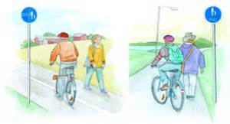
- MUISTAN PYSÄHTYÄ SUOJATIEN ETEEN. 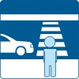

- KATSON MOLEMPIIN SUUNTIIN 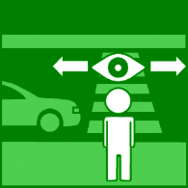
ENNEN KUIN YLITÄN TIEN.
- MENEN RIPEÄSTI TIEN YLI. 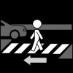

- ISTUN AUTOSSA RAUHALLISESTI.  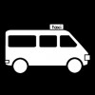

- ODOTAN VIHREÄÄ VALOA. 